*Università degli Studi di Salerno*

***Corso di laurea in Informatica***

***INGEGNERIA DEL SOFTWARE***

***“StudyMe”***

**Docente: Studenti:**

Andrea De Lucia ***Nome Matricola***

Buono Claudia 0512105296

Esposito Mariarosaria 0512105692

Tripodi Maria Rachele 0512105356

*Anno accademico 2019/20*

Sommario

**1.** **Introduzione** 3

**1.1** **Object design trade-offs** 3

**1.2** **Interface documentation guidlines** 3

**1.2.1** **Naming Convention** 3

**1.2.2 Gestione formattazione del codice** 4

**1.3** **Definitions, acronyms and abbreviations** 6

**1.4** **References** 6

**2.Packages** 6

**2.1 Package it.unisa.studyMe** 6

**2.1.1 Package Model** 7

**2.1.2 Package bean** 7

**2.1.3 Package dao** 8

**2.1.4 Package control** 9

**2.1.5 Package View** 10

# **Introduzione**

Dopo la realizzazione dei documenti RAD e SDD abbiamo descritto in linea di massima quello che sarà il nostro sistema e gli obbiettivi da seguire, tralasciando gli aspetti implementativi. Il seguente documento ha lo scopo di definire le interfacce delle classi, le operazioni, i tipi, gli argomenti e le signature dei sottosistemi definiti nel System Design. Inoltre, sono specificati i trade-off e le linee guida.

## **Object design trade-offs**

* **Prestazioni vs Costi**

Essendo un progetto universitario e non avendo finanziamenti esterni, si utilizzeranno delle tecnologie open-source in grado di gestire il sistema in maniera gratuita. Per questo motivo i costi non sono un aspetto da tenere in considerazione, mentre per quanto riguarda le prestazioni le tali tecnologie forniscono comunque dei buoni risultati sotto diversi aspetti e per questo rappresentano una buona soluzione per la realizzazione del sistema.

* **Interfaccia vs Usabilità**

L’interfaccia verrà gestita in modo tale da poter essere il più semplice ed intuitiva possibile, attraverso l’uso di form e bottoni di facile comprensione per l’utente finale.

* **Sicurezza vs Efficienza**

Il sistema si baserà prevalentemente sulla gestione della sicurezza per evitare accessi non autorizzati cosi da proteggere informazioni personali.

## **Interface documentation guidlines**

Durante la fase implementativa del progetto gli sviluppatori dovranno seguire le seguenti linee guida:

### **Naming Convention**

I nomi utilizzati per la rappresentazione dei concetti principali, delle funzionalità e delle componenti generiche del sistema devono rispettare le seguenti condizioni:

1. I nomi devono essere:
2. Di lunghezza medio-breve
3. Caratterizzati da caratteri compresi in [0-9,a-z,A-Z].
4. Le variabili devono:
5. Rispettare la Camel Notation;
6. Iniziare con le lettere minuscole;
7. Essere composti da caratteri compresi in [0-9,a-z,A-Z].

Esempio corretto:

**private int** nomeVariabile;

1. Le costanti devono:
2. Utilizzare solamente caratteri maiuscoli;
3. Separare i vari nomi che le compongono da ("-”);
4. Evitare di iniziare con (“_”);
5. Contenere solamente caratteri[0-9,a-z,A-Z];
6. Essere di lunghezza medio-breve.

Esempio corretto:

**private finali nt** NOME_VARIABILE;

1. Le classi devono:
2. Iniziare con la lettera maiuscola;
3. Rispettare la Camel Notation;
4. Ogni parola che segue la prima deve iniziare con la maiuscola;
5. Il nome deve essere un sostantivo;
6. Evitare di utilizzare acronimi.

Esempio corretto:

**public class** Pacchetto{….}

1. I Package devono:
2. Contenere solamente caratteri minuscoli;
3. Contenere solamente caratteri [a-z];
4. Di semantica affine con gli elementi da cui è composto;
5. I metodi devono:
6. Iniziare con le lettere minuscole;
7. Rispettare la Camel Notation;
8. Evitare di iniziare con GET o SET se non si trattano getting o setting della classe corrispondente;
9. Contenere solamente caratteri [a-z,A-Z].
10. Le pagine JSP:
11. Contengono solamente caratteri minuscoli.
12. Sono di lunghezza medio-breve.

### **1.2.2 Gestione formattazione del codice**

Per rispettare i criteri di comprensibilità definiti nella sottosezione precedente, bisogna approcciarsi con cura sull’indentazione del codice e su come alcuni elementi del codice devono essere formattati. Di seguito verranno descritti alcuni esempi per dare una visione generale al programmatore su come si vuole indentare il codice.

#### 1.2.2.1 Gestione codice HTML e XML

<html>

<head>

</head>

<body>

<div>

Contenuto DIV

</div>

</body>

</html>

Il codice HTML deve essere intentato in maniera tale da poter mantenere sulla stessa colonna TAG di apertura e di chiusura. Inoltre, contenuto di una distanza pari ad un TAB. i TAG che non hanno una clausola di chiusura seguiranno solamente la seconda condizione.

#### **1.2.2.2 Gestione codice classi Java e Servlet**

All’interno di questa sezione ci soffermeremo sulla corretta formattazione della classi Java, delle Servlet e dell’uso di codice Javadoc corrispondente.

Le classi Java devono seguire le seguenti condizioni:

1. Il codice Javadoc deve essere utilizzato per la descrizione di:
   1. Classi.
   2. Metodi.
2. I metodi, le classi interne e le variabili devono essere intentati in colonne successive a quella della classe o del metodo in cui sono contenute.

Esempio:

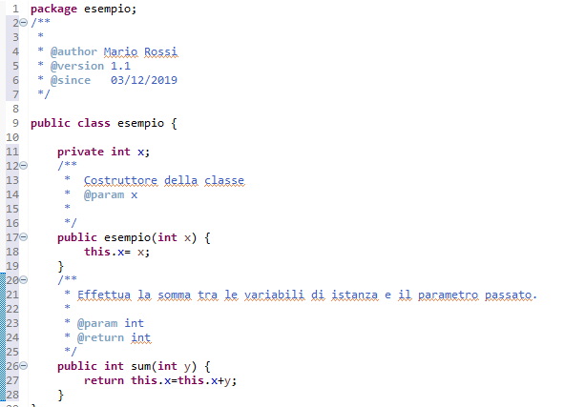

Il codice Javadoc di ogni classe deve contenere la clausola @author,@versione e @since.

Mentre ogni metodo deve contenere obbligatoriamente una descrizione delle operazioni o della funzionalità che esegue e può richiamare clausole come @param e @return.

Il formato delle classi Servlet, invece deve:

1. Contenere un costruttore, anche se vuoto;
2. Contenere i metodi doGet() e doPost();
3. Contenere il codice Javadoc per la classe per i metodi doGet() e doPost() in modo da definire lo scope della Servlet e le operazioni dei due metodi.

Esempio:

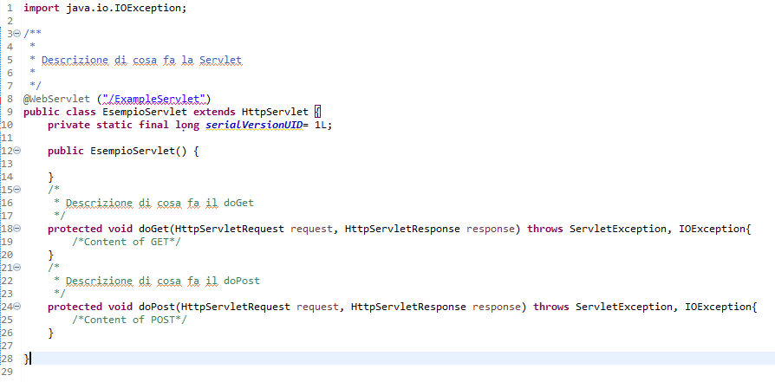

È possibile aggiungere qualsiasi clausola si voglia all’interno del codice Javadoc della classe e dei metodi. Inoltre, è possibile anche implementare metodi o funzioni proprie della classe in modo da rendere le sue operazioni più modulari.

## **Definitions, acronyms and abbreviations**

Acronimi:

• **SDD**: System Design Document.

• **ODD**: Object Design Document.

• **RAD**: Requirements Analysis Document.

Abbreviazioni:

• **DB**: Database.

• **DBMS**: Database Management System.

Definizioni:

• **Servlet:** Classi ed oggetti Java per la gestione di operazioni su un Web Server.

## **References**

Il contesto è ripreso dal **RAD** e dall’ **SDD** del progetto StudyMe.

# **2.Packages**

La gestione del sistema è divisa in tre livelli:

|  |  |
| --- | --- |
| View | Si occupa dell’iterazione con l’utente e contiene tutti gli oggetti che interagiscono con esso (JSP). |
| Model | Contiene il dominio applicativo. Si occupa di Gestione Utente, Gestione Corsi, Gestione Lezioni (JavaBean, dao) |
| Control | Riceve il comando dall’utente (attraverso il View) e li attua modificando lo stato degli altri due componenti (Servlet) |

## **2.1 Package it.unisa.studyMe**

Di seguito riporteremo il package core che raggruppa tutti i sottopackage funzionali che verranno utilizzati nella fase di implementazione. Tali sottopackage sono divisi a secondo delle operazioni che eseguiranno all’interno del sistema.

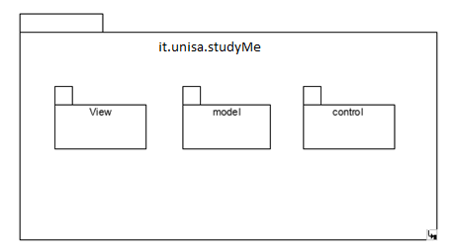

## **2.1.1 Package Model**

Il Package Model include al suo interno due package (uno per i bean e uno per i dao) e una classe DriverManagerConnectionPool.java

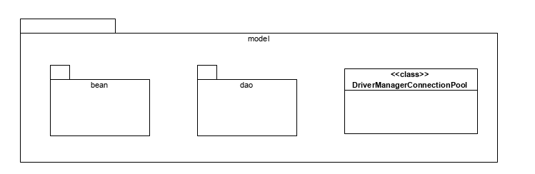

|  |  |
| --- | --- |
| **Nome** | **Descrizione** |
| DriverManagerConnectionPool.java | Permette la connessione al db e il reperimento o la scrittura di dati da/su esso |

## **2.1.2 Package bean**

Il package bean include tutte le classi JavaBean. Di seguito, ecco riportato il package che raggruppa tutte le classi del sistema che hanno tale caratteristica:

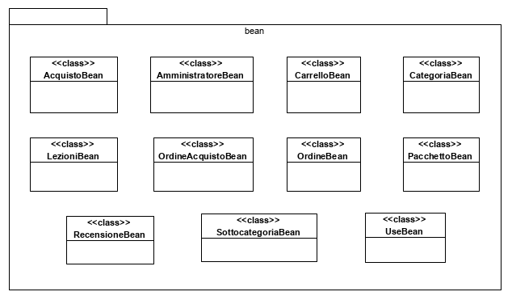

|  |  |
| --- | --- |
| **Nome** | **Descrizione** |
| AcquistoBean | Descrive un acquisto |
| AmministratoreBean | Descrive un amministratore |
| CarrelloBean | Descrive un carrello |
| CategoriaBean | Descrive una categoria |
| LezioniBean | Descrive una lezione appartenente a un pacchetto |
| OrdineAcquistoBean | Descrive gli acquisti dei pacchetti di un professore |
| OrdineBean | Descrive un Ordine nel sistema |
| PacchettoBean | Descrive un pacchetto nel sistema |
| RecensioneBean | Descrive una recensione di un utente del sistema associato ad un pacchetto |
| SottocategoriaBean | Descrive una sottocategoria |
| UserBean | Descrive un Utente del sistema |

## **2.1.3 Package dao**

Il package dao include tutte le classi dao. Di seguito, ecco riportato il package che raggruppa tutte le classi del sistema che hanno tale caratteristica:

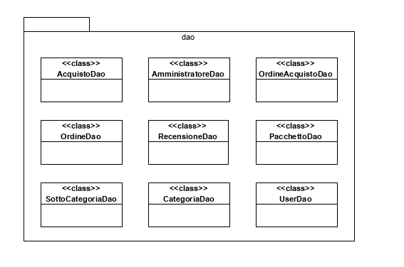

|  |  |
| --- | --- |
| **Nome** | **Descrizione** |
| AcquistoDao.java | Classe di gestione dati di un acquisto |
| AmministratoreDao.java | Classe di gestione dati di un amministratore |
| OrdineAcquistoDao.java | Classe di gestione dati degli ordini relativi a un insegnante |
| OrdineDao.java | Classe di gestione dati degli ordini |
| RecensioneDao.java | Classe di gestione dati di una recensione |
| PacchettoDao.java | Classe di gestione dati di un pacchetto |
| SottoCategoriaDao.java | Classe di gestione dati di una sottocategoria |
| CategoriaDao.java | Classe di gestione dati di una categoria |
| UserDao.java | Classe di gestione dati di un utente |

## **2.1.4 Package control**

Il package control include tutte le classi Servlet che rappresentano la logica applicativa della nostro piattaforma.

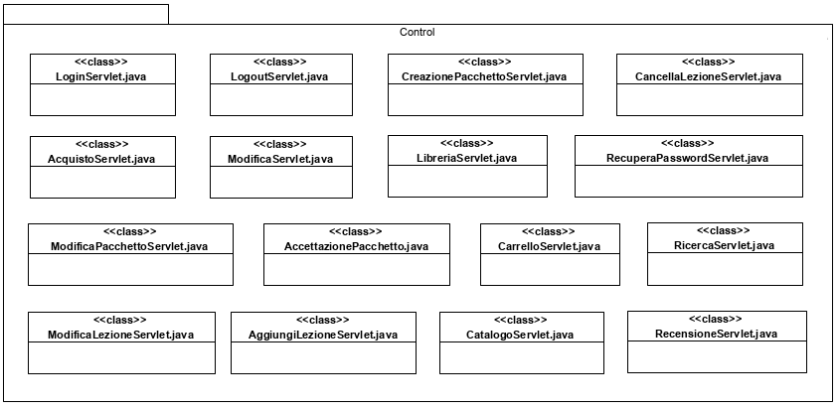Di seguito viene riportato il package che raggruppa tali classi:

|  |  |
| --- | --- |
| **Nome** | **Descrizione** |
| LoginServlet.java | Controller che permette di completare un’operazione di login. |
| LogoutServlet.java | Controller che permette di effettuare il logout. |
| RecuperaPasswordServlet.java | Controller che permette di recuperare la password. |
| ModificaServlet.java | Controller che permette di cambiare l’username o la password di registrazione. |
| AcquistoServlet.java | Controller che permette di acquistare un pacchetto. |
| RicercaServlet.java | Controller che permette di ricercare un pacchetto. |
| *CreaPacchettoServlet.java* | *Controller che gestisce la creazione di un corso.* |
| *ModificaPacchettoServlet.java* | *Controller che gestisce le modifiche di un pacchetto.* |
| *AccettazionePacchettoServlet.java* | *Controller che accetta o rifiuta un corso visto da un supervisore.* |
| LibreriaServlet.java | Controller che gestisce la visualizzazione dei pacchetti acquistati. |
| AggiungiLezioneServlet.java | Controller che gestisce l’inserimento di una lezione. |
| CancellaLezioneServlet.java | Controller che gestisce la cancellazione di una lezione. |
| ModificaLezioneServlet.java | Controller che modifica i dati di una lezione di un pacchetto. |
| CatalogoServlet.java | Controller che gestisce la visualizzazione dei pacchetti nelle varie categorie. |
| CarrelloServlet.java | Controller che gestisce l’acquisto di un pacchetto. |
| RecensioneServlet.java | Controller che permette l’inserimento di una recensione. |

## **2.1.5 Package View**

Il package view include tutte le pagine JSP, ossia quelle pagine che gestiscono la visualizzazione dei contenuti da parte di un utente del sistema.

Di seguito viene riportato il package che raggruppa tutte le pagine del sistema che hanno tale caratteristica.

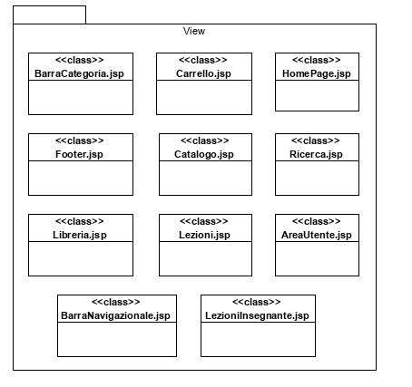

|  |  |
| --- | --- |
| **Nome** | **Descrizione** |
| BarraCategoria.jsp | Pagina che include la barra delle categorie principali del sistema. |
| Carrello.jsp | Pagina che include la lista dei pacchetti da acquistare e la funzionalità per proseguire all’acquisto. |
| Catalogo.jsp | Pagina principale dei pacchetti, presenta la lista dei pacchetti con le loro descrizioni. |
| Footer.jsp | Pagina che include il footer delle pagine del sistema. |
| HomePage.jsp | Pagina principale della piattaforma, presenta le informazioni su quest’ultima. |
| Lezioni.jsp | Pagina principale del singolo pacchetto che include la prima lezione gratuita e la lista delle recensioni affiliata. |
| Libreria.jsp | Pagina che include la lista di tutti i pacchetti acquistati dall’utente con le relative lezioni. |
| BarraNavigazione.jsp | Pagina che include la barra di navigazione principale del sistema. |
| Ricerca.jsp | Pagina che include la lista dei pacchetti fornita come risultato. |
| AreaUtente.jsp | Pagina che include una form per la modifica dei dati personali, la funzionalità di logout e per l’acquirente, la lista degli ordini, per l’insegnante la form che permette l’inserimento di un nuovo pacchetto e infine per il gestore del catalogo la lista dei pacchetti da approvare. |
| LezioniInsegnante.jsp | Pagina che mostra la lista delle lezioni appartenenti ad un singolo pacchetto di un insegnante. |